Informe de Observatorio de Accesibilidad Web: Administración General del Estado

[fecha]

Índice
1.Introducción 6
1.1. Antecedentes 6
2.Objetivos del estudio 8
3.Resultados Globales 9
3.1.Distribución del Nivel de adecuación estimado global 10
3.2.Distribución de la Situación de cumplimiento estimada global 11
3.3.Comparación de la Conformidad de las verificaciones 12
3.3.1.Nivel de Adecuación A 13
3.3.2.Nivel de adecuación AA 15
3.4.Comparación de la Puntuación media de verificación 16
3.4.1.Nivel de adecuación A 17
3.4.2.Nivel de adecuación AA 19
3.5.Comparación de Modalidad por Verificación 20
3.5.1.Nivel de adecuación A 21
3.5.2.Nivel de adecuación AA 23
3.6.Comparación del nivel de adecuación estimado por segmento 24
3.7.Comparación de la situación de cumplimiento estimada por segmento 25
3.8.Comparación de la Puntuación media de los sitios web por segmento y nivel de adecuación 26
3.9.Comparación del Nivel de adecuación estimado por complejidad 28
3.10.Comparación de la Situación de cumplimiento estimada por complejidad 29
3.11.Comparación de la Puntuación media de los sitios web por complejidad y nivel de adecuación 30
3.12.Comparación de la Puntuación media por aspectos 32
4.EVOLUCIÓN DE RESULTADOS 35
5.TÉRMINOS GLOBALES 36
5.1.Evolución del Nivel de adecuación estimado 37
5.2.Evolución del Nivel de cimplimiento estimado 38
5.3.Evolución de la Puntuación Media del Observatorio 39
5.4.Evolución de la Puntuación Media por Verificacion 40
5.4.1.Nivel de Accesibilidad I 41
5.4.2.Nivel de Accesibilidad II 44
5.5.Evolución de la conformidad por Verificacion 46
5.5.1.Nivel de Accesibilidad I 47
5.5.2.Nivel de Accesibilidad II 50
5.6.Evolución de la Puntuación Media por Aspecto 52
6.TÉRMINOS FIJOS 54
6.1.Evolución del Nivel de adecuación estimado 55
6.2.Evolución del Nivel de cimplimiento estimado 56
6.3.Evolución de la Puntuación Media del Observatorio 57
6.4.Evolución de la Puntuación Media por Verificacion 58
6.4.1.Nivel de Accesibilidad I 59
6.4.2.Nivel de Accesibilidad II 62
6.5.Evolución de la conformidad por Verificacion 64
6.5.1.Nivel de Accesibilidad I 65
6.5.2.Nivel de Accesibilidad II 68
6.6.Evolución de la Puntuación Media por Aspecto 70
7.Evolución por segmentos 72
8.Conclusiones del estudio 73
8.1.Resultados globales 73
8.2.Resultados por segmentos 74
8.2.1.Segmento Principales 74
8.2.2.Segmento Organismos 74
8.2.3.Segmento Temáticos 74
8.2.4.Segmento Otros 74
8.2.5.Segmento Sedes 74
8.3.Evolución de resultados 75
ANEXO I: Metodología del Observatorio 76

- Introducción
Mediante el Observatorio de Accesibilidad Web se pretende ayudar a las Administraciones Públicas en el cumplimiento de los requisitos de accesibilidad vigentes.La ejecución de las iteraciones periódicas del Observatorio de Accesibilidad Web permite conocer el grado de cumplimiento de los principios de accesibilidad web, cómo van evolucionando a lo largo del tiempo, así como los principales problemas que hay que resolver. De esta forma se consigue extraer las conclusiones y planes de acción adecuados para apoyar a las organizaciones a alcanzar el siguiente objetivo: conseguir afianzar un nivel óptimo de cumplimiento de forma sostenible en el tiempo.
Las diferentes iteraciones del Observatorio se realizan según la metodología propia del Observatorio de accesibilidad web, la cual está descrita como anexo en este documento y que es utilizada por el estado español para realizar el seguimiento simplificado, permitiendo realizar una revisión del grado de cumplimiento en materia de accesibilidad de los sitios web.
Esta metodología ha sido aprobada en el seno del Comité de Dirección TIC de la AGE y de la Comisión Sectorial de Administración Electrónica con la participación de la Federación Española de Municipios y Provincias (FEMP) y la Conferencia de Rectores de la Universidad Española.

1.1. Antecedentes
La Secretaría General de Administración Digital, adscrita al Ministerio de Política Territorial y Función Pública a través de la Secretaría de Estado de Función Pública tiene entre sus funciones la promoción de la Administración Digital mediante la realización de estudios y el diseño y ejecución técnica de programas de actuación, la cooperación con otras Administraciones públicas y el desarrollo y difusión de las herramientas y servicios comunes necesarios para ello.
Asimismo, le corresponde la evaluación de las actuaciones realizadas y la elaboración de las recomendaciones necesarias, todo ello en el marco de las directrices que se establezcan por la Comisión de Estrategia TIC y por la Comisión Sectorial de Administración Electrónica, a los cuales prestará apoyo técnico.
La iniciativa del Observatorio de Accesibilidad Web se puso en marcha en el año 2010 prestando desde entonces diferentes servicios basados en el estándar UNE 139803:2004 (WCAG 1.0). En el año 2014 los servicios del observatorio se actualizaron para utilizar el estándar 139803:2012 (WCAG 2.0). Y desde el año 2020, los servicios del observatorio se han actualizado en base a la norma española UNE-EN 301549:2019 “Requisitos de accesibilidad para productos y servicios TIC”, que es la traducción española de la norma "EN 301 549 V2.1.2 (2018-08). Requisitos de accesibilidad para los productos y servicios de las TIC", norma armonizada declarada por la Comisión Europea en la Decisión de Ejecución (UE) 2018/2048. Estas normas están a su vez alineadas con las WCAG 2.1 del W3C
- Objetivos del estudio
El presente estudio del Observatorio tiene por objetivo conocer la situación actual y la evolución en materia de accesibilidad de los sitios web pertenecientes al ámbito Administración General del Estado, desde los sitios web de los Ministerios, hasta las sedes electrónicas y sitios web de menor tamaño.
Para ello se ofrece una gran variedad de gráficas y tablas que recogen resultados de esta última iteración del Observatorio (resultados globales, resultados por segmentos y por complejidad), así como la evolución de los resultados en las últimas iteraciones.
De entre todos los datos generados en una iteración en base a la metodología del Observatorio, se han generado en este informe las estadísticas que se han considerado más interesantes a la hora definir la situación actual y la evolución en materia de accesibilidad.
- Resultados Globales
La ejecución de una iteración del Observatorio genera gran cantidad de información para cada sitio web analizado.
Mediante el análisis y agregación de dichos datos se obtienen unos resultados globales que, gracias a la generación de varias gráficas, permiten obtener de forma clara una visión general del estado actual en materia de accesibilidad de los sitios web analizados en el estudio.

  - Distribución del Nivel de adecuación estimado global
Como primer objetivo global se busca conocer el cumplimiento estimado de los estándares de accesibilidad web por parte de los sitios web analizados. A continuación, se muestra la distribución global de sitios web según el nivel de adecuación estimado: No válido, A o AA.
Nivel de adecuación estimado global
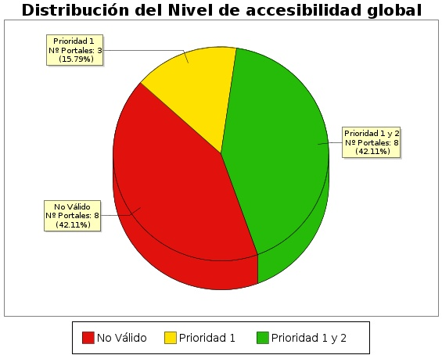

Nivel de adecuación estimado | Porcentaje de sitios web | Número de sitios web
AA | -41.t1.b2- | -41.t1.c2-
A | -41.t1.b3- | -41.t1.c3-
No válido | -41.t1.b4- | -41.t1.c4-
  - Distribución de la Situación de cumplimiento estimada global
En la siguiente gráfica se muestra la distribución de sitios web según la situación de cumplimiento estimada recogida en le metodología del observatorio: no conforme, parcialmente conforme o totalmente conforme.
Situación de cumplimiento estimada global

Situación de cumplimiento estimada | Porcentaje de sitios web | Número de sitios web
Totalmente conforme | -4c1.t1.b2- | -4c1.t1.c2-
Parcialmente conforme | -4c1.t1.b3- | -4c1.t1.c3-
No conforme | -4c1.t1.b4- | -4c1.t1.c4-
  - Comparación de la Conformidad de las verificaciones
Desde el punto de vista técnico se ha planificado el Observatorio como una revisión de verificaciones relativas a la accesibilidad organizados en dos grandes grupos según los niveles de adecuación establecidos en WCAG 2,1: las verificaciones de nivel de adecuación A y las verificaciones de nivel de adecuación AA.
Por otro lado, para cada sitio web se determina la Conformidad de cada verificación con los valores de: No aplica, Conforme o No conforme.
En las siguientes gráficas se presenta de manera global la Conformidad de cada verificación agregando los resultados de todos los sitios web analizados, en primer lugar para las verificaciones de nivel de adecuación A y a continuación para las verificaciones de nivel de adecuación AA.
El eje X de las gráficas representa cada una de las verificaciones analizadas en un nivel de adecuación, y en el eje Y se presenta la Conformidad de la Verificación (como agregación de los resultados de todos los sitios web analizados).
    - Nivel de Adecuación A
Conformidad de verificación. Nivel de adecuación A
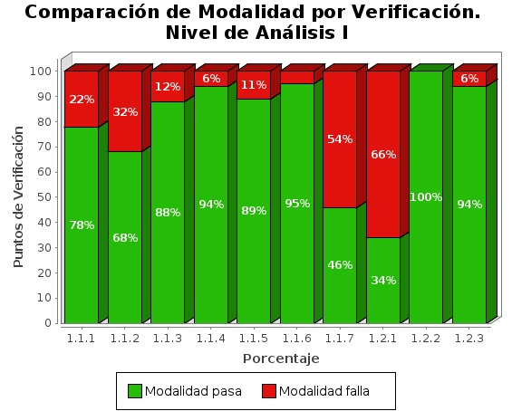

Verificación | Conforme | No Conforme | No aplica
1.1 Existencia de alternativas textuales | -451c.t1.b2- | -451c.t1.c2- | -451c.t1.d2-
1.2 Uso de encabezados | -451c.t1.b3- | -451c.t1.c3- | -451c.t1.d3-
1.3 Uso de listas | -451c.t1.b4- | -451c.t1.c4- | -451c.t1.d4-
1.4 Tablas de datos | -451c.t1.b5- | -451c.t1.c5- | -451c.t1.d5-
1.5 Agrupación estructural | -451c.t1.b6- | -451c.t1.c6- | -451c.t1.d6-
1.6 Separación de contenido y presentación | -451c.t1.b7- | -451c.t1.c7- | -451c.t1.d7-
1.7 Identificación del idioma principal | -451c.t1.b8- | -451c.t1.c8- | -451c.t1.d8-
1.8 Navegación con Javascript accesible y Control de usuario | -451c.t1.b9- | -451c.t1.c9- | -451c.t1.d9-
1.9 Formularios y etiquetas | -451c.t1.b10- | -451c.t1.c10- | -451c.t1.d10-
1.10 Formularios y estructura | -451c.t1.b11- | -451c.t1.c11- | -451c.t1.d11-
1.11 Título de página y de marcos | -451c.t1.b12- | -451c.t1.c12- | -451c.t1.d12-
1.12 Enlaces descriptivos | -451c.t1.b13- | -451c.t1.c13- | -451c.t1.d13-
1.13 Cambios de contexto | -451c.t1.b14- | -451c.t1.c14- | -451c.t1.d14-
1.14 Compatibilidad | -451c.t1.b15- | -451c.t1.c15- | -451c.t1.d15-
    - Nivel de adecuación AA
Comparación de Conformidad por Verificación. Prioridad 2
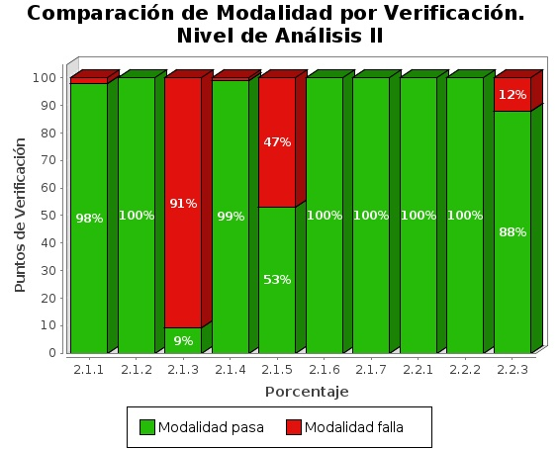

Verificación | Conforme | No Conforme | No aplica
2.1 Identificación de los cambios de idioma | -452c.t1.b2- | -452c.t1.c2- | -452c.t1.d2-
2.2 Contraste suficiente | -452c.t1.b3- | -452c.t1.c3- | -452c.t1.d3-
2.3 Sección de accesibilidad | -452c.t1.b4- | -452c.t1.c4- | -452c.t1.d4-
2.4 Múltiples vías de navegación | -452c.t1.b5- | -452c.t1.c5- | -452c.t1.d5-
2.5 Foco del teclado | -452c.t1.b6- | -452c.t1.c6- | -452c.t1.d6-
2.6 Navegación consistente | -452c.t1.b7- | -452c.t1.c7- | -452c.t1.d7-
  - Comparación de la Puntuación media de verificación

A continuación se presentan de manera global la puntuación media de cada verificación agregando los resultados de todas las páginas analizadas, en primer lugar para las verificaciones de nivel de adecuación A y a continuación para las verificaciones de nivel de adecuación AA.
El eje X de las gráficas representa cada una de las verificaciones analizadas en un nivel de adecuación, y el eje Y presenta la Puntuación Media de Verificación (PMV) obtenida agregando los resultados de todas las páginas analizadas. Aquellas verificaciones con una puntuación más baja son las que presentan mayores problemas de accesibilidad y sobre las cuales habrá que concentrar los esfuerzos de mejora.
    - Nivel de adecuación A
Puntuación media de verificación. Nivel de adecuación A
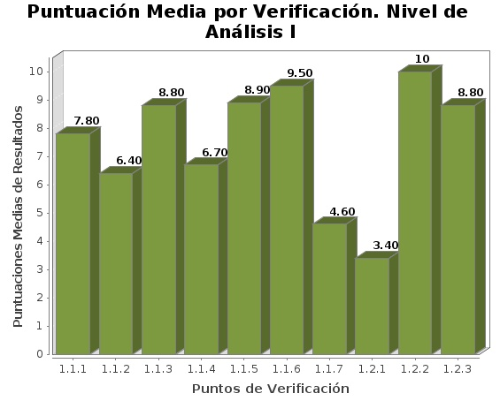

Verificación | Puntuación Media
1.1 Existencia de alternativas textuales | -441.t1.b2-
1.2 Uso de encabezados | -441.t1.b3-
1.3 Uso de listas | -441.t1.b4-
1.4 Tablas de datos | -441.t1.b5-
1.5 Agrupación estructural | -441.t1.b6-
1.6 Separación de contenido y presentación | -441.t1.b7-
1.7 Identificación del idioma principal | -441.t1.b8-
1.8 Navegación con Javascript accesible y Control de usuario | -441.t1.b9-
1.9 Formularios y etiquetas | -441.t1.b10-
1.10 Formularios y estructura | -441.t1.b11-
1.11 Título de página y de marcos | -441.t1.b12-
1.12 Enlaces descriptivos | -441.t1.b13-
1.13 Cambios de contexto | -441.t1.b14-
1.14 Compatibilidad | -441.t1.b15-
    - Nivel de adecuación AA
Puntuación media por verificación. Nivel de adecuación AA
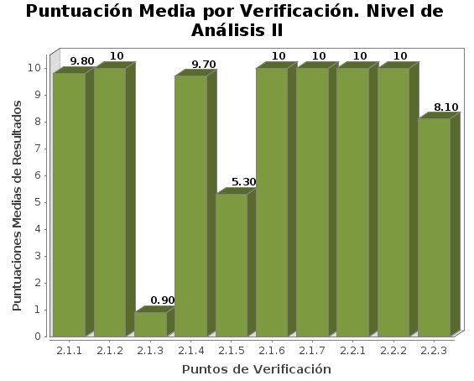

Verificación | Puntuación Media
2.1 Identificación de los cambios de idioma | -442.t1.b2-
2.2 Contraste suficiente | -442.t1.b3-
2.3 Sección de accesibilidad | -442.t1.b4-
2.4 Múltiples vías de navegación | -442.t1.b5-
2.5 Foco del teclado | -442.t1.b6-
2.6 Navegación consistente | -442.t1.b7-
  - Comparación de Modalidad por Verificación
En las siguientes gráficas se presenta de manera global la Modalidad de cada verificación (Pasa o Falla) agregando los resultados de todas las páginas web analizadas, en primer lugar para las verificaciones de nivel de adecuación A y a continuación para las verificaciones de nivel de adecuación AA.
El eje X de las gráficas representa cada una de las verificaciones analizadas en un nivel de adecuación, y en el eje Y se presenta mediante barras apiladas el porcentaje de páginas con modalidad Pasa y Falla (como agregación de los resultados de todas las páginas analizadas).
    - Nivel de adecuación A
Comparación de Modalidad por Verificación. Nivel de adecuación A

Verificación | Porcentaje Pasa | Porcentaje Falla
1.1 Existencia de alternativas textuales | -451.t1.b2- | -451.t1.c2-
1.2 Uso de encabezados | -451.t1.b3- | -451.t1.c3-
1.3 Uso de listas | -451.t1.b4- | -451.t1.c4-
1.4 Tablas de datos | -451.t1.b5- | -451.t1.c5-
1.5 Agrupación estructural | -451.t1.b6- | -451.t1.c6-
1.6 Separación de contenido y presentación | -451.t1.b7- | -451.t1.c7-
1.7 Identificación del idioma principal | -451.t1.b8- | -451.t1.c8-
1.8 Navegación con Javascript accesible y Control de usuario | -451.t1.b9- | -451.t1.c9-
1.9 Formularios y etiquetas | -451.t1.b10- | -451.t1.c10-
1.10 Formularios y estructura | -451.t1.b11- | -451.t1.c11-
1.11 Título de página y de marcos | -451.t1.b12- | -451.t1.c12-
1.12 Enlaces descriptivos | -451.t1.b13- | -451.t1.c13-
1.13 Cambios de contexto | -451.t1.b14- | -451.t1.c14-
1.14 Compatibilidad | -451.t1.b15- | -451.t1.c15-
    - Nivel de adecuación AA
Comparación de Modalidad por Verificación. Nivel de adecuación AA

Verificación | Porcentaje Pasa | Porcentaje Falla
2.1 Identificación de los cambios de idioma | -452.t1.b2- | -452.t1.c2-
2.2 Contraste suficiente | -452.t1.b3- | -452.t1.c3-
2.3 Sección de accesibilidad | -452.t1.b4- | -452.t1.c4-
2.4 Múltiples vías de navegación | -452.t1.b5- | -452.t1.c5-
2.5 Foco del teclado | -452.t1.b6- | -452.t1.c6-
2.6 Navegación consistente | -452.t1.b7- | -452.t1.c7-

  - Comparación del nivel de adecuación estimado por segmento
Al igual que se ha mostrado anteriormente el nivel de adecuación estimado global a nivel de todo el observatorio, a continuación se presenta el nivel de adecuación estimado para cada uno de los segmentos analizados en el observatorio, de manera que puedan compararse fácilmente los resultados en los diferentes segmentos.
El eje X representa los segmentos en que está dividida la muestra del observatorio y el eje Y muestra mediante barras apiladas, el porcentaje de sitios web con nivel de adecuación estimado No válido, A o AA para cada uno de los segmentos.
Nivel de adecuación estimado por segmento
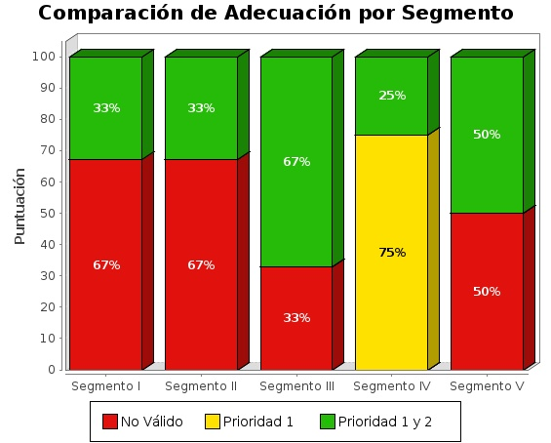

--tablassegmento--

  - Comparación de la situación de cumplimiento estimada por segmento
Al igual que se ha mostrado anteriormente la situación de cumplimiento estimada global a nivel de todo el observatorio, a continuación se presenta la situación de cumplimiento estimada para cada uno de los segmentos analizados en el observatorio, de manera que puedan compararse fácilmente los resultados en los diferentes segmentos.
El eje X representa los segmentos en que está dividido el observatorio, y el eje Y muestra mediante barras apiladas, el porcentaje de sitios web con situación de cumplimiento No conforme, Parcialmente conforme o Totalmente conforme para cada uno de los segmentos.
Porcentaje de Cumplimiento por Segmento
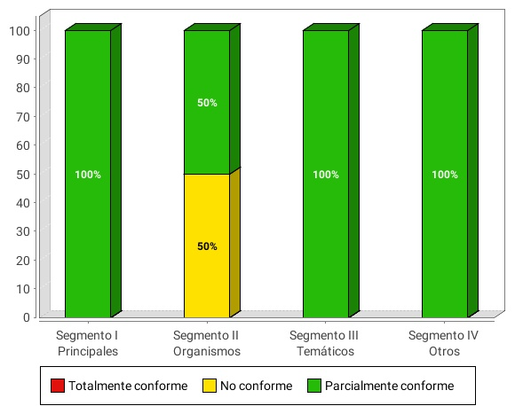

--tablascumplimientosegmento--
  - Comparación de la Puntuación media de los sitios web por segmento y nivel de adecuación
En este apartado se muestran las puntuaciones medias obtenidas por los sitios web pertenecientes a un segmento y nivel de adecuación.
La gráfica está distribuida de tal forma que en el eje X se muestran los segmentos en que está dividida la muestra del observatorio, incluyendo para cada uno de ellos una barra por cada nivel de adecuación (No válido, A, AA). El eje Y representa la puntuación media obtenida por los sitios web para cada segmento y nivel de adecuación, la cual se obtiene a partir de las Puntuaciones Medias de todos los sitios web (PMSWC:\Users\alvaro.pelaez\Downloads\_top - PMPO) de un determinado segmento y nivel de adecuación.
Las puntuaciones medias representan cuántas verificaciones de accesibilidad se satisfacen correctamente. Medias altas indican que se cumplen muchas verificaciones de accesibilidad. Sin embargo, medias altas no aseguran un nivel de adecuación alto. El nivel de adecuación está relacionado con el nivel de adecuación de las verificaciones que se satisfacen. Si los problemas se concentran en verificaciones de nivel de adecuación A el nivel de adecuación será No válido aunque las puntuaciones medias puedan ser altas.
Puntuación media de los sitios web por segmento y nivel de adecuación estimado
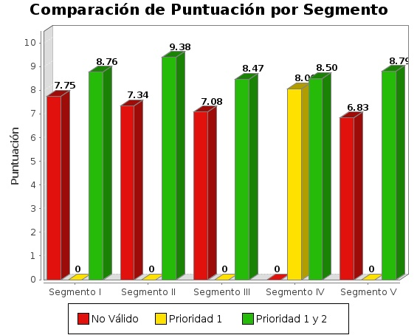

--tablaspuntuacionsegmento--
  - Comparación del Nivel de adecuación estimado por complejidad
Al igual que se ha mostrado anteriormente el nivel de adecuación estimado global a nivel de todo el observatorio, a continuación se presenta el nivel de adecuación estimado en función de la complejidad de los sitios web analizados, de manera que se pueda comparar y extraer conclusiones sobre si el nivel de adecuación estimado alcanzado está relacionado con la complejidad del sitio web.
El eje X representa la Complejidad de los sitios web (Baja, Media y Alta) y el eje Y muestra mediante barras apiladas, el porcentaje de sitios web con Nivel de adecuación estimado No válido, A o AA para cada complejidad.
Nivel de adecuación estimado por complejidad
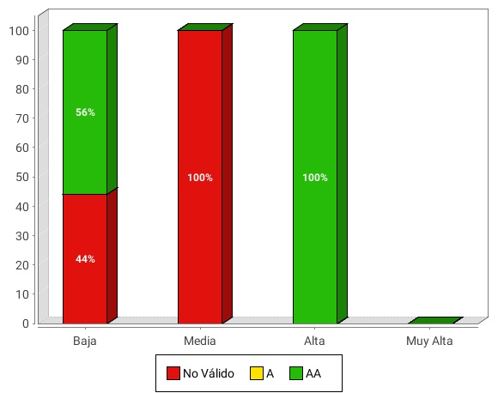

--tablascomplejidad--
  - Comparación de la Situación de cumplimiento estimada por complejidad
Al igual que se ha mostrado anteriormente la situación de cumplimiento estimada global a nivel de todo el observatorio, a continuación se presenta la situación de cumplimiento estimada en función de la complejidad de los sitios web analizados, de manera que se pueda comparar y extraer conclusiones sobre si la situación de cumplimiento alcanzada está relacionado con la complejidad del sitio web.
El eje X representa la Complejidad de los sitios web (Baja, Media y Alta) y el eje Y muestra mediante barras apiladas, el porcentaje de sitios web con Situación de cumplimiento estimada No conforme, Parcialmente conforme o Totalmente conforme para cada complejidad.
Situación de cumplimiento estimada por complejidad
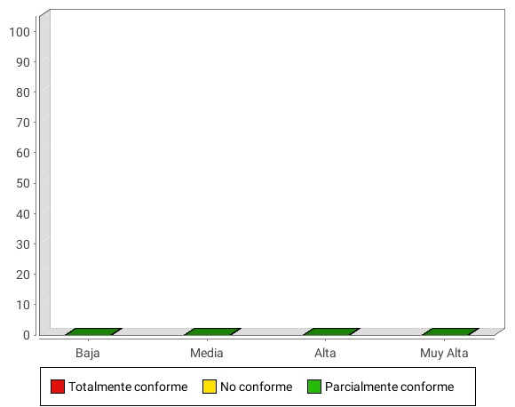

--tablascumplimientocomplejidad--
  - Comparación de la Puntuación media de los sitios web por complejidad y nivel de adecuación
En este apartado se muestran las puntuaciones medias obtenidas por el conjunto de sitios web pertenecientes a un nivel de adecuación y complejidad.
La gráfica está distribuida de tal forma que en el eje X se muestran la Complejidad de los sitios web (Baja, Media o Alta), incluyendo para cada una de ellas una barra por cada nivel de adecuación (No válido, A, AA). El eje Y representa la puntuación media obtenida por los sitios web para cada complejidad y nivel de adecuación, la cual se obtiene a partir de las Puntuaciones Medias (PMS) de todos los sitios web de un determinado nivel de complejidad y de adecuación.
Las puntuaciones medias representan cuántas verificaciones de accesibilidad se satisfacen correctamente. Medias altas indican que se cumplen muchas verificaciones de accesibilidad. Sin embargo, medias altas no aseguran un nivel de adecuación alto. El nivel de adecuación está relacionado con la el nivel de adecuación de las verificaciones que se satisfacen. Si los problemas se concentran en verificaciones de nivel de adecuación A el nivel de adecuación será No válido aunque las puntuaciones medias puedan ser altas.
Puntuación media de los sitios web por complejidad y nivel de adecuación

--tablaspuntuacioncomplejidad--
  - Comparación de la Puntuación media por aspectos
Se presentan a continuación los resultados de Puntuación Media (PMA) obtenidos para la agrupación por aspectos de los distintos puntos de verificación de la metodología.
Puntuación Media por Aspecto
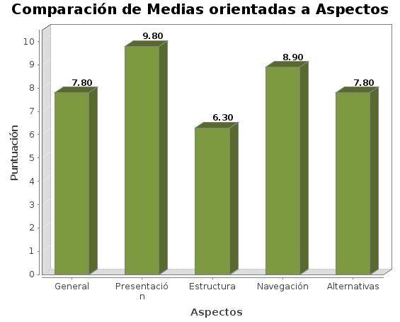

Aspecto | Puntuación Media
General | -46.t1.b2-
Presentación | -46.t1.b3-
Estructura | -46.t1.b4-
Navegación | -46.t1.b5-
Alternativas | -46.t1.b6-

--categorysection--

--complexitysection--
- EVOLUCIÓN DE RESULTADOS
El observatorio de Accesibilidad Web pretende servir como instrumento para realizar un seguimiento efectivo del nivel de accesibilidad de los sitios Web públicos. Por ello, es de vital importancia el análisis y comparativa de los resultados obtenidos a lo largo del tiempo en los distintos observatorios realizados, de forma que se pueda observar la tendencia de los mismos.
Para ello se proporciona un buen número de gráficas de evolución que permiten conocer tanto de forma global como más específica los resultados obtenidos en los observatorios realizados hasta la fecha. Estas gráficas muestran la evolución tanto de la puntuación global del observatorio, como de los niveles de adecuación, la puntuación de cada verificación, o la puntuación de los aspectos de accesibilidad.
De esta forma, las gráficas de evolución permiten observar de forma rápida en qué cuestiones de la accesibilidad se está mejorando, así como aquellas en las que se debe realizar un esfuerzo adicional para alcanzar unos resultados apropiados.
- TÉRMINOS GLOBALES
El observatorio de Accesibilidad Web pretende servir como instrumento para realizar un seguimiento efectivo del nivel de accesibilidad de los sitios Web públicos. Por ello, es de vital importancia el análisis y comparativa de los resultados obtenidos a lo largo del tiempo en los distintos observatorios realizados, de forma que se pueda observar la tendencia de los mismos.
Para ello se proporciona un buen número de gráficas de evolución que permiten conocer tanto de forma global como más específica los resultados obtenidos en los observatorios realizados hasta la fecha. Estas gráficas muestran la evolución tanto de la puntuación global del observatorio, como de los niveles de adecuación, la puntuación de cada verificación, o la puntuación de los aspectos de accesibilidad.
De esta forma, las gráficas de evolución permiten observar de forma rápida en qué cuestiones de la accesibilidad se está mejorando, así como aquellas en las que se debe realizar un esfuerzo adicional para alcanzar unos resultados apropiados.
  - Evolución del Nivel de adecuación estimado
Mediante las siguientes gráficas se muestra la evolución que ha sufrido la distribución de portales en los tres Niveles de Conformidad definidos en el observatorio: Prioridad 1 y 2 (nivel óptimo), Prioridad 1 y Parcial.
La tendencia ideal sería a observar en esta evolución sería que el porcentaje de Prioridad 1 y 2 esté siempre en aumento, así como el de Prioridad 1, mientras que el nivel Parcial debería decrecer aproximándose lo máximo posible al valor 0.
Evolución del Nivel de Conformidad
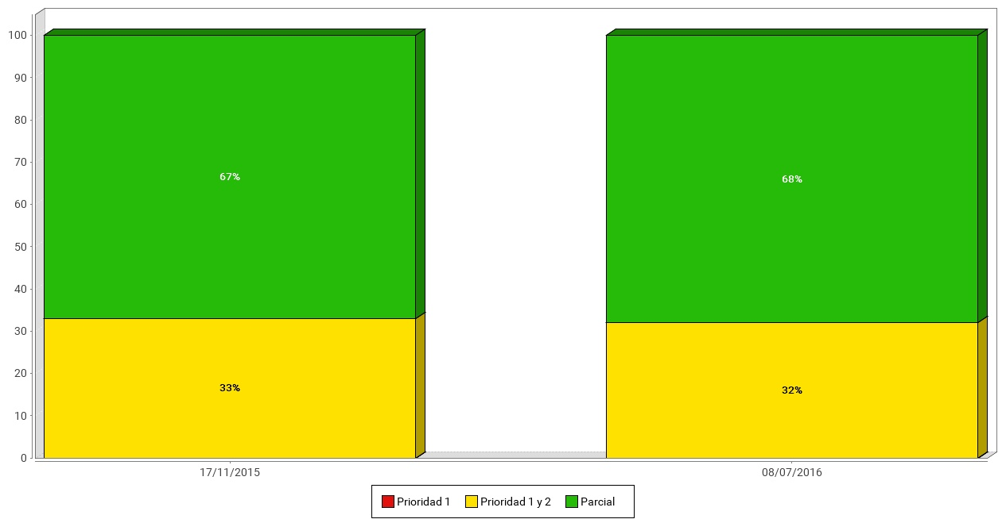

 | -eg.t1.1.a2- | -eg.t1.1.a3- | -eg.t1.1.a4- | -eg.t1.1.a5- | -eg.t1.1.a6- | -eg.t1.1.a7-
AA | -eg.t1.1.b2- | -eg.t1.1.b3- | -eg.t1.1.b4- | -eg.t1.1.b5- | -eg.t1.1.b6- | -eg.t1.1.b7-
A | -eg.t1.2.b2- | -eg.t1.2.b3- | -eg.t1.2.b4- | -eg.t1.2.b5- | -eg.t1.2.b6- | -eg.t1.2.b7-
No válido | -eg.t1.3.b2- | -eg.t1.3.b3- | -eg.t1.3.b4- | -eg.t1.3.b5- | -eg.t1.3.b6- | -eg.t1.3.b7-

  - Evolución del Nivel de cimplimiento estimado
Mediante las siguientes gráficas se muestra la evolución que ha sufrido la distribución de portales en los tres Niveles de Conformidad definidos en el observatorio: Prioridad 1 y 2 (nivel óptimo), Prioridad 1 y Parcial.
La tendencia ideal sería a observar en esta evolución sería que el porcentaje de Prioridad 1 y 2 esté siempre en aumento, así como el de Prioridad 1, mientras que el nivel Parcial debería decrecer aproximándose lo máximo posible al valor 0.
Evolución del Nivel de Cumplimiento

 | -eg.t2.1.a2- | -eg.t2.1.a3- | -eg.t2.1.a4- | -eg.t2.1.a5- | -eg.t2.1.a6- | -eg.t2.1.a7-
Totalmente Conforme | -eg.t2.1.b2- | -eg.t2.1.b3- | -eg.t2.1.b4- | -eg.t2.1.b5- | -eg.t2.1.b6- | -eg.t2.1.b7-
Parcialmente Conforme | -eg.t2.2.b2- | -eg.t2.2.b3- | -eg.t2.2.b4- | -eg.t2.2.b5- | -eg.t2.2.b6- | -eg.t2.2.b7-
No conforme | -eg.t2.3.b2- | -eg.t2.3.b3- | -eg.t2.3.b4- | -eg.t2.3.b5- | -eg.t2.3.b6- | -eg.t2.3.b7-

  - Evolución de la Puntuación Media del Observatorio
La siguiente gráfica muestra la Puntuación Media alcanzada por los distintos observatorios realizados hasta la fecha. Éste es un valor que suele sufrir variaciones pequeñas, pero que permite observar si la accesibilidad de los sitios web de la Administración General del Estado tiende a mejorar o empeorar en el tiempo.
Evolución de la Puntuación Media del Observatorio
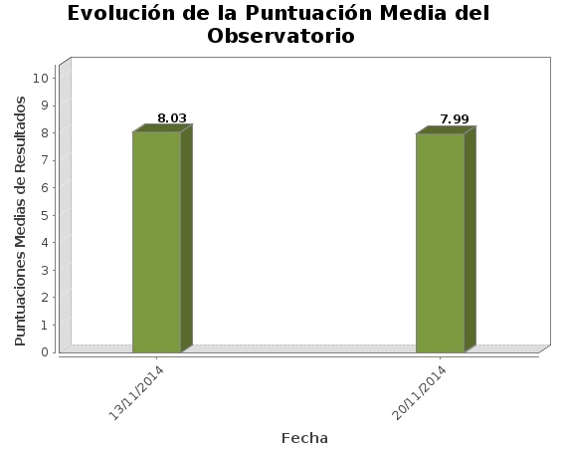

Fecha | Puntuación Media
-eg.t3.a2- | -eg.t3.b2-
-eg.t3.a3- | -eg.t3.b3-
-eg.t3.a4- | -eg.t3.b4-
-eg.t3.a5- | -eg.t3.b5-
-eg.t3.a6- | -eg.t3.b6-

  - Evolución de la Puntuación Media por Verificacion
En los apartados siguientes se presenta la variación sufrida por la Puntuación Media de las veinte verificaciones del observatorio.
Mediante estas gráficas se puede obtener de forma rápida una conclusión sobre en qué requisitos de accesibilidad se está mejorando, así como aquellos en los que los problemas detectados han ido en aumento, y de esa forma poder focalizar los esfuerzos más fácilmente.
    - Nivel de Accesibilidad I
Evolución de la Puntuación Media por Verificación Nivel de Accesibilidad I
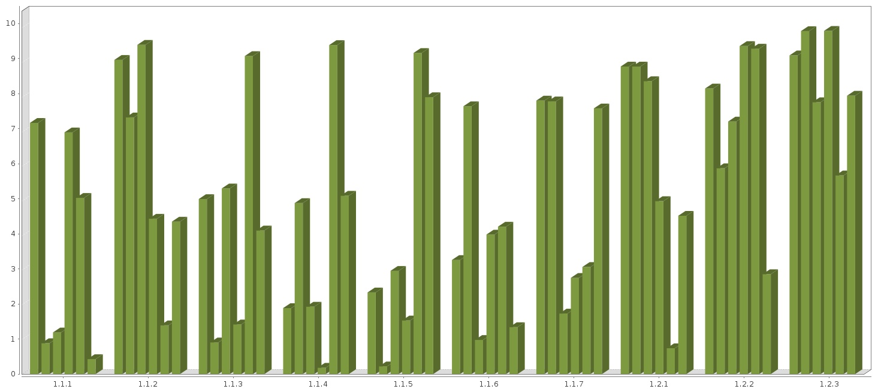

 | 1ª Barra | 2ª Barra | 3ª Barra | 4ª Barra | 5ª Barra | 6ª Barra
Fecha observatorio | -eg.t4.1.a2- | -eg.t4.1.a3- | -eg.t4.1.a4- | -eg.t4.1.a5- | -eg.t4.1.a6- | -eg.t4.1.a7-

Evolución de la Puntuación Media por Verificación Nivel de Accesibilidad I
 | 1ª Barra | 2ª Barra | 3ª Barra | 4ª Barra | 5ª Barra | 6ª Barra
Fecha observatorio | -eg.t4.1.a2- | -eg.t4.1.a3- | -eg.t4.1.a4- | -eg.t4.1.a5- | -eg.t4.1.a6- | -eg.t4.1.a7-

Evolución de la Puntuación Media por Verificación Nivel de Accesibilidad I
 | -eg.t4.1.a2- | -eg.t4.1.a3- | -eg.t4.1.a4- | -eg.t4.1.a5- | -eg.t4.1.a6- | -eg.t4.1.a7-
1.1 Existencia de alternativas textuales | -eg.t4.1.b2- | -eg.t4.1.b3- | -eg.t4.1.b4- | -eg.t4.1.b5- | -eg.t4.1.b6- | -eg.t4.1.b7-
1.2 Uso de encabezados | -eg.t4.2.b2- | -eg.t4.2.b3- | -eg.t4.2.b4- | -eg.t4.2.b5- | -eg.t4.2.b6- | -eg.t4.2.b7-
1.3 Uso de listas | -eg.t4.3.b2- | -eg.t4.3.b3- | -eg.t4.3.b4- | -eg.t4.3.b5- | -eg.t4.3.b6- | -eg.t4.3.b7-
1.4 Tablas de datos | -eg.t4.4.b2- | -eg.t4.4.b3- | -eg.t4.4.b4- | -eg.t4.4.b5- | -eg.t4.4.b6- | -eg.t4.4.b7-
1.5 Agrupación estructural | -eg.t4.5.b2- | -eg.t4.5.b3- | -eg.t4.5.b4- | -eg.t4.5.b5- | -eg.t4.5.b6- | -eg.t4.5.b7-
1.1.6 Separación de contenido y presentación | -eg.t4.6.b2- | -eg.t4.6.b3- | -eg.t4.6.b4- | -eg.t4.6.b5- | -eg.t4.6.b6- | -eg.t4.6.b7-
1.7 Identificación del idioma principal | -eg.t4.7.b2- | -eg.t4.7.b3- | -eg.t4.7.b4- | -eg.t4.7.b5- | -eg.t4.7.b6- | -eg.t4.7.b7-
1.8 Navegación con Javascript accesible y Control de usuario | -eg.t4.8.b2- | -eg.t4.8.b3- | -eg.t4.8.b4- | -eg.t4.8.b5- | -eg.t4.8.b6- | -eg.t4.8.b7-
1.9 Formularios y etiquetas | -eg.t4.9.b2- | -eg.t4.9.b3- | -eg.t4.9.b4- | -eg.t4.9.b5- | -eg.t4.9.b6- | -eg.t4.9.b7-
1.10 Formularios y estructura | -eg.t4.10.b2- | -eg.t4.10.b3- | -eg.t4.10.b4- | -eg.t4.10.b5- | -eg.t4.10.b6- | -eg.t4.10.b7-
1.11 Título de página y de marcos | -eg.t4.11.b2- | -eg.t4.11.b3- | -eg.t4.11.b4- | -eg.t4.11.b5- | -eg.t4.11.b6- | -eg.t4.11.b7-
1.12 Enlaces descriptivos | -eg.t4.12.b2- | -eg.t4.12.b3- | -eg.t4.12.b4- | -eg.t4.12.b5- | -eg.t4.12.b6- | -eg.t4.12.b7-
1.13 Cambios de contexto | -eg.t4.13.b2- | -eg.t4.13.b3- | -eg.t4.13.b4- | -eg.t4.13.b5- | -eg.t4.13.b6- | -eg.t4.13.b7-
1.14 Compatibilidad | -eg.t4.14.b2- | -eg.t4.14.b3- | -eg.t4.14.b4- | -eg.t4.14.b5- | -eg.t4.14.b6- | -eg.t4.14.b7-

    - Nivel de Accesibilidad II
Evolución de la Puntuación Media por Verificación Nivel de Accesibilidad II
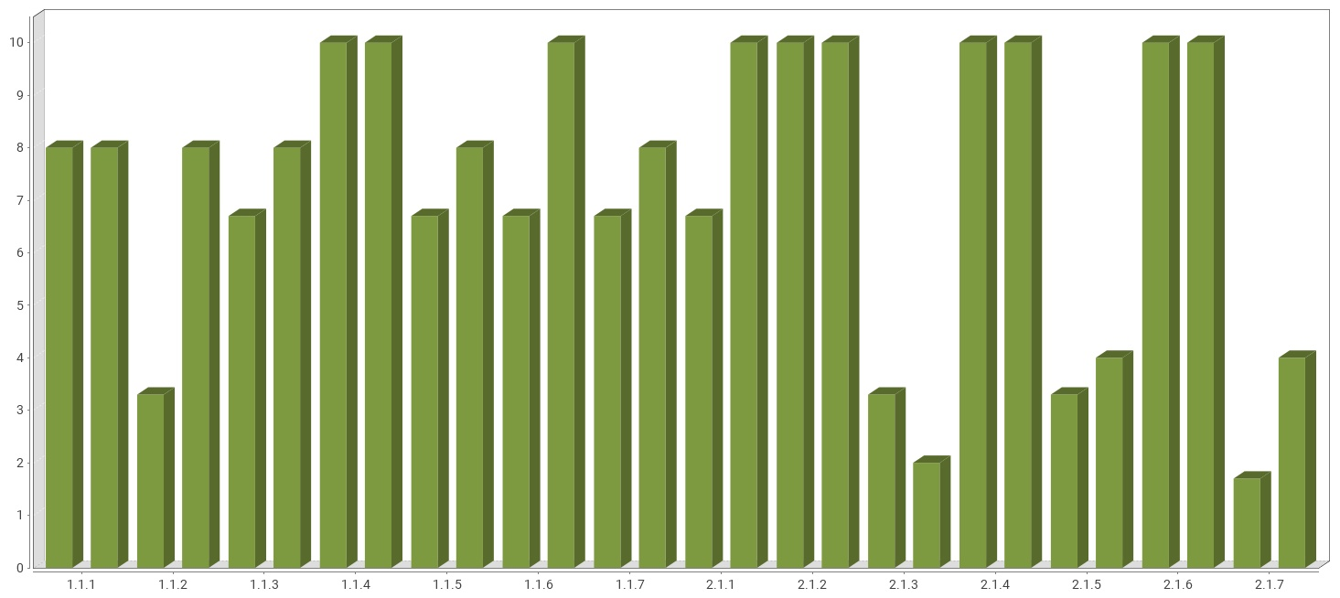
 | 1ª Barra | 2ª Barra | 3ª Barra | 4ª Barra | 5ª Barra | 6ª Barra
Fecha observatorio | -eg.t4.21.a2- | -eg.t4.21.a3- | -eg.t4.21.a4- | -eg.t4.21.a5- | -eg.t4.21.a6- | -eg.t4.21.a7-

Evolución de la Puntuación Media por Verificación Nivel de Accesibilidad II
 | -eg.t4.21.a2- | -eg.t4.21.a3- | -eg.t4.21.a4- | -eg.t4.21.a5- | -eg.t4.21.a6- | -eg.t4.21.a7-
2.1 Identificación de los cambios de idioma | -eg.t4.21.b2- | -eg.t4.21.b3- | -eg.t4.21.b4- | -eg.t4.21.b5- | -eg.t4.21.b6- | -eg.t4.21.b7-
2.2 Contraste suficiente | -eg.t4.22.b2- | -eg.t4.22.b3- | -eg.t4.22.b4- | -eg.t4.22.b5- | -eg.t4.22.b6- | -eg.t4.22.b7-
2.3 Sección de accesibilidad | -eg.t4.23.b2- | -eg.t4.23.b3- | -eg.t4.23.b4- | -eg.t4.23.b5- | -eg.t4.23.b6- | -eg.t4.23.b7-
2.4 Múltiples vías de navegación | -eg.t4.24.b2- | -eg.t4.24.b3- | -eg.t4.24.b4- | -eg.t4.24.b5- | -eg.t4.24.b6- | -eg.t4.24.b7-
2.5 Foco del teclado | -eg.t4.25.b2- | -eg.t4.25.b3- | -eg.t4.25.b4- | -eg.t4.25.b5- | -eg.t4.25.b6- | -eg.t4.25.b7-
2.6 Navegación consistente | -eg.t4.26.b2- | -eg.t4.26.b3- | -eg.t4.26.b4- | -eg.t4.26.b5- | -eg.t4.26.b6- | -eg.t4.26.b7-

  - Evolución de la conformidad por Verificacion
En los apartados siguientes se presenta la variación sufrida por la Puntuación Media de las veinte verificaciones del observatorio.
Mediante estas gráficas se puede obtener de forma rápida una conclusión sobre en qué requisitos de accesibilidad se está mejorando, así como aquellos en los que los problemas detectados han ido en aumento, y de esa forma poder focalizar los esfuerzos más fácilmente.
    - Nivel de Accesibilidad I
Evolución de la Conformidad por Verificación Nivel de Accesibilidad I

 | 1ª Barra | 2ª Barra | 3ª Barra | 4ª Barra | 5ª Barra | 6ª Barra
Fecha observatorio | -eg.t5.1.a2- | -eg.t5.1.a3- | -eg.t5.1.a4- | -eg.t5.1.a5- | -eg.t5.1.a6- | -eg.t5.1.a7-

Evolución de la Conformidad por Verificación Nivel de Accesibilidad I
 | 1ª Barra | 2ª Barra | 3ª Barra | 4ª Barra | 5ª Barra | 6ª Barra
Fecha observatorio | -eg.t5.1.a2- | -eg.t5.1.a3- | -eg.t5.1.a4- | -eg.t5.1.a5- | -eg.t5.1.a6- | -eg.t5.1.a7-

Evolución de la Conformidad Verificación Nivel de Accesibilidad I
 | -eg.t5.1.a2- | -eg.t5.1.a3- | -eg.t5.1.a4- | -eg.t5.1.a5- | -eg.t5.1.a6- | -eg.t5.1.a7-
1.1 Existencia de alternativas textuales | -eg.t5.1.b2- | -eg.t5.1.b3- | -eg.t5.1.b4- | -eg.t5.1.b5- | -eg.t5.1.b6- | -eg.t5.1.b7-
1.2 Uso de encabezados | -eg.t5.2.b2- | -eg.t5.2.b3- | -eg.t5.2.b4- | -eg.t5.2.b5- | -eg.t5.2.b6- | -eg.t5.2.b7-
1.3 Uso de listas | -eg.t5.3.b2- | -eg.t5.3.b3- | -eg.t5.3.b4- | -eg.t5.3.b5- | -eg.t5.3.b6- | -eg.t5.3.b7-
1.4 Tablas de datos | -eg.t5.4.b2- | -eg.t5.4.b3- | -eg.t5.4.b4- | -eg.t5.4.b5- | -eg.t5.4.b6- | -eg.t5.4.b7-
1.5 Agrupación estructural | -eg.t5.5.b2- | -eg.t5.5.b3- | -eg.t5.5.b4- | -eg.t5.5.b5- | -eg.t5.5.b6- | -eg.t5.5.b7-
1.1.6 Separación de contenido y presentación | -eg.t5.6.b2- | -eg.t5.6.b3- | -eg.t5.6.b4- | -eg.t5.6.b5- | -eg.t5.6.b6- | -eg.t5.6.b7-
1.7 Identificación del idioma principal | -eg.t5.7.b2- | -eg.t5.7.b3- | -eg.t5.7.b4- | -eg.t5.7.b5- | -eg.t5.7.b6- | -eg.t5.7.b7-
1.8 Navegación con Javascript accesible y Control de usuario | -eg.t5.8.b2- | -eg.t5.8.b3- | -eg.t5.8.b4- | -eg.t5.8.b5- | -eg.t5.8.b6- | -eg.t5.8.b7-
1.9 Formularios y etiquetas | -eg.t5.9.b2- | -eg.t5.9.b3- | -eg.t5.9.b4- | -eg.t5.9.b5- | -eg.t5.9.b6- | -eg.t5.9.b7-
1.10 Formularios y estructura | -eg.t5.10.b2- | -eg.t5.10.b3- | -eg.t5.10.b4- | -eg.t5.10.b5- | -eg.t5.10.b6- | -eg.t5.10.b7-
1.11 Título de página y de marcos | -eg.t5.11.b2- | -eg.t5.11.b3- | -eg.t5.11.b4- | -eg.t5.11.b5- | -eg.t5.11.b6- | -eg.t5.11.b7-
1.12 Enlaces descriptivos | -eg.t5.12.b2- | -eg.t5.12.b3- | -eg.t5.12.b4- | -eg.t5.12.b5- | -eg.t5.12.b6- | -eg.t5.12.b7-
1.13 Cambios de contexto | -eg.t5.13.b2- | -eg.t5.13.b3- | -eg.t5.13.b4- | -eg.t5.13.b5- | -eg.t5.13.b6- | -eg.t5.13.b7-
1.14 Compatibilidad | -eg.t5.14.b2- | -eg.t5.14.b3- | -eg.t5.14.b4- | -eg.t5.14.b5- | -eg.t5.14.b6- | -eg.t5.14.b7-

    - Nivel de Accesibilidad II
Evolución de la Conformidad por Verificación Nivel de Accesibilidad II
 | 1ª Barra | 2ª Barra | 3ª Barra | 4ª Barra | 5ª Barra | 6ª Barra
Fecha observatorio | -eg.t5.21.a2- | -eg.t5.21.a3- | -eg.t5.21.a4- | -eg.t5.21.a5- | -eg.t5.21.a6- | -eg.t5.21.a7-

Evolución de la Conformidad por Verificación Nivel de Accesibilidad II
 | -eg.t5.21.a2- | -eg.t5.21.a3- | -eg.t5.21.a4- | -eg.t5.21.a5- | -eg.t5.21.a6- | -eg.t5.21.a7-
2.1 Identificación de los cambios de idioma | -eg.t5.21.b2- | -eg.t5.21.b3- | -eg.t5.21.b4- | -eg.t5.21.b5- | -eg.t5.21.b6- | -eg.t5.21.b7-
2.2 Contraste suficiente | -eg.t5.22.b2- | -eg.t5.22.b3- | -eg.t5.22.b4- | -eg.t5.22.b5- | -eg.t5.22.b6- | -eg.t5.22.b7-
2.3 Sección de accesibilidad | -eg.t5.23.b2- | -eg.t5.23.b3- | -eg.t5.23.b4- | -eg.t5.23.b5- | -eg.t5.23.b6- | -eg.t5.23.b7-
2.4 Múltiples vías de navegación | -eg.t5.24.b2- | -eg.t5.24.b3- | -eg.t5.24.b4- | -eg.t5.24.b5- | -eg.t5.24.b6- | -eg.t5.24.b7-
2.5 Foco del teclado | -eg.t5.25.b2- | -eg.t5.25.b3- | -eg.t5.25.b4- | -eg.t5.25.b5- | -eg.t5.25.b6- | -eg.t5.25.b7-
2.6 Navegación consistente | -eg.t5.26.b2- | -eg.t5.26.b3- | -eg.t5.26.b4- | -eg.t5.26.b5- | -eg.t5.26.b6- | -eg.t5.26.b7-

  - Evolución de la Puntuación Media por Aspecto
Por último, se presentan los resultados de Puntuación Media obtenidos por los distintos aspectos de accesibilidad en que se han clasificado las veinte verificaciones del observatorio.
De esta forma se obtiene también información sobre en qué áreas se está trabajando más: aquellas directamente relacionadas con la accesibilidad (Alternativas por ejemplo), cuestiones de estándares (aspecto Presentación por ejemplo), o las relacionadas también con cuestiones de usabilidad de la web como las del aspecto Navegación.
Evolución de la Puntuación Media por Aspecto
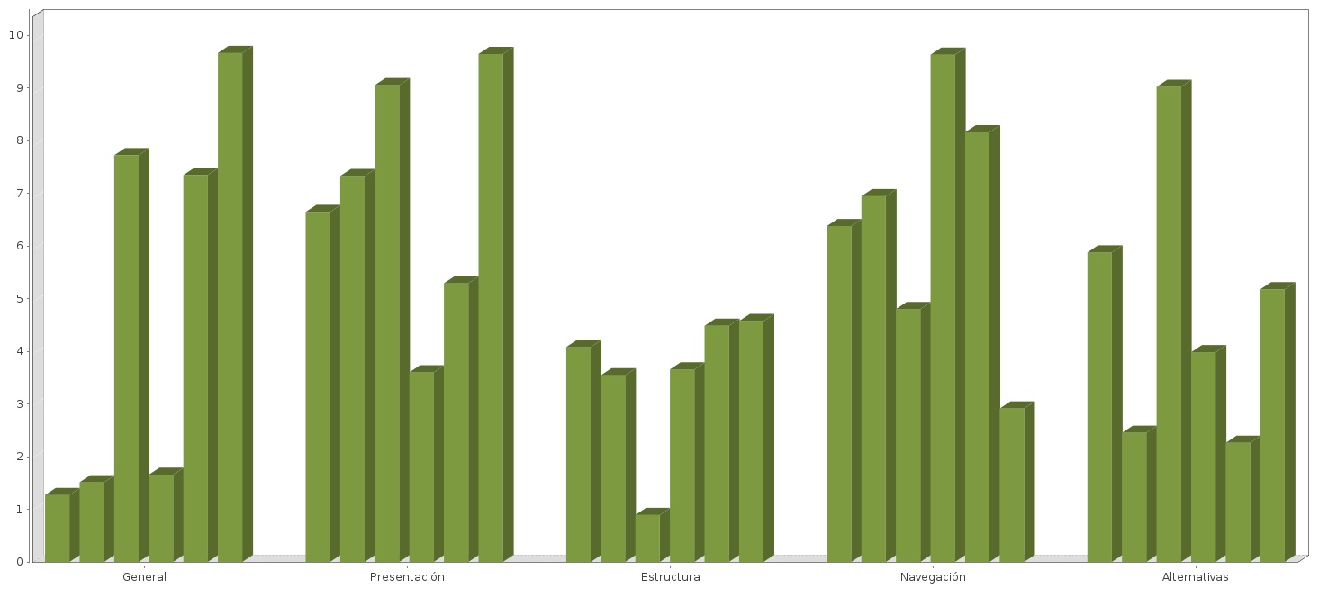

 | -1025.t1.a2- | -1025.t1.a3- | -1025.t1.a4- | -1025.t1.a5- | -1025.t1.a6- | -1025.t1.a7-
General | -1025.t1.b2- | -1025.t1.b3- | -1025.t1.b4- | -1025.t1.b5- | -1025.t1.b6- | -1025.t1.b7-
Presentación | -1026.t1.b2- | -1026.t1.b3- | -1026.t1.b4- | -1026.t1.b5- | -1026.t1.b6- | -1026.t1.b7-
Estructura | -1027.t1.b2- | -1027.t1.b3- | -1027.t1.b4- | -1027.t1.b5- | -1027.t1.b6- | -1027.t1.b7-
Navegación | -1028.t1.b2- | -1028.t1.b3- | -1028.t1.b4- | -1028.t1.b5- | -1028.t1.b6- | -1028.t1.b7-
Alternativas | -1029.t1.b2- | -1029.t1.b3- | -1029.t1.b4- | -1029.t1.b5- | -1029.t1.b6- | -1029.t1.b7-

- TÉRMINOS FIJOS
El observatorio de Accesibilidad Web pretende servir como instrumento para realizar un sefuimiento efectivo del nivel de accesibilidad de los sitios Web públicos. Por ello, es de vital importancia el análisis y comparativa de los resultados obtenidos a lo largo del tiempo en los distintos observatorios realizados, de forma que se pueda observar la tendencia de los mismos.
Para ello se proporciona un buen número de gráficas de evolución que permiten conocer tanto de forma global como más específica los resultados obtenidos en los observatorios realizados hasta la fecha. Estas gráficas muestran la evolución tanto de la puntuación global del observatorio, como de los niveles de adecuación, la puntuación de cada verificación, o la puntuación de los aspectos de accesibilidad.
De esta forma, las gráficas de evolución permiten observar de forma rápida en qué cuestiones de la accesibilidad se está mejorando, así como aquellas en las que se debe realizar un esfuerzo adicional para alcanzar unos resultados apropiados.
  - Evolución del Nivel de adecuación estimado
Mediante las siguientes gráficas se muestra la evolución que ha sufrido la distribución de portales en los tres Niveles de Conformidad definidos en el observatorio: Prioridad 1 y 2 (nivel óptimo), Prioridad 1 y Parcial.
La tendencia ideal sería a observar en esta evolución sería que el porcentaje de Prioridad 1 y 2 esté siempre en aumento, así como el de Prioridad 1, mientras que el nivel Parcial debería decrecer aproximándose lo máximo posible al valor 0.
Evolución del Nivel de Conformidad

 | -ef.t1.1.a2- | -ef.t1.1.a3- | -ef.t1.1.a4- | -ef.t1.1.a5- | -ef.t1.1.a6- | -ef.t1.1.a7-
AA | -ef.t1.1.b2- | -ef.t1.1.b3- | -ef.t1.1.b4- | -ef.t1.1.b5- | -ef.t1.1.b6- | -ef.t1.1.b7-
A | -ef.t1.2.b2- | -ef.t1.2.b3- | -ef.t1.2.b4- | -ef.t1.2.b5- | -ef.t1.2.b6- | -ef.t1.2.b7-
No válido | -ef.t1.3.b2- | -ef.t1.3.b3- | -ef.t1.3.b4- | -ef.t1.3.b5- | -ef.t1.3.b6- | -ef.t1.3.b7-

  - Evolución del Nivel de cimplimiento estimado
Mediante las siguientes gráficas se muestra la evolución que ha sufrido la distribución de portales en los tres Niveles de Conformidad definidos en el observatorio: Prioridad 1 y 2 (nivel óptimo), Prioridad 1 y Parcial.
La tendencia ideal sería a observar en esta evolución sería que el porcentaje de Prioridad 1 y 2 esté siempre en aumento, así como el de Prioridad 1, mientras que el nivel Parcial debería decrecer aproximándose lo máximo posible al valor 0.
Evolución del Nivel de Cumplimiento

 | -ef.t2.1.a2- | -ef.t2.1.a3- | -ef.t2.1.a4- | -ef.t2.1.a5- | -ef.t2.1.a6- | -ef.t2.1.a7-
Totalmente Conforme | -ef.t2.1.b2- | -ef.t2.1.b3- | -ef.t2.1.b4- | -ef.t2.1.b5- | -ef.t2.1.b6- | -ef.t2.1.b7-
Parcialmente Conforme | -ef.t2.2.b2- | -ef.t2.2.b3- | -ef.t2.2.b4- | -ef.t2.2.b5- | -ef.t2.2.b6- | -ef.t2.2.b7-
No conforme | -ef.t2.3.b2- | -ef.t2.3.b3- | -ef.t2.3.b4- | -ef.t2.3.b5- | -ef.t2.3.b6- | -ef.t2.3.b7-

  - Evolución de la Puntuación Media del Observatorio
La siguiente gráfica muestra la Puntuación Media alcanzada por los distintos observatorios realizados hasta la fecha. Éste es un valor que suele sufrir variaciones pequeñas, pero que permite observar si la accesibilidad de los sitios web de la Administración General del Estado tiende a mejorar o empeorar en el tiempo.
Evolución de la Puntuación Media del Observatorio

Fecha | Puntuación Media
-ef.t3.a2- | -ef.t3.b2-
-ef.t3.a3- | -ef.t3.b3-
-ef.t3.a4- | -ef.t3.b4-
-ef.t3.a5- | -ef.t3.b5-
-ef.t3.a6- | -ef.t3.b6-

  - Evolución de la Puntuación Media por Verificacion
En los apartados siguientes se presenta la variación sufrida por la Puntuación Media de las veinte verificaciones del observatorio.
Mediante estas gráficas se puede obtener de forma rápida una conclusión sobre en qué requisitos de accesibilidad se está mejorando, así como aquellos en los que los problemas detectados han ido en aumento, y de esa forma poder focalizar los esfuerzos más fácilmente.
    - Nivel de Accesibilidad I
Evolución de la Puntuación Media por Verificación Nivel de Accesibilidad I

 | 1ª Barra | 2ª Barra | 3ª Barra | 4ª Barra | 5ª Barra | 6ª Barra
Fecha observatorio | -ef.t4.1.a2- | -ef.t4.1.a3- | -ef.t4.1.a4- | -ef.t4.1.a5- | -ef.t4.1.a6- | -ef.t4.1.a7-

Evolución de la Puntuación Media por Verificación Nivel de Accesibilidad I
 | 1ª Barra | 2ª Barra | 3ª Barra | 4ª Barra | 5ª Barra | 6ª Barra
Fecha observatorio | -ef.t4.1.a2- | -ef.t4.1.a3- | -ef.t4.1.a4- | -ef.t4.1.a5- | -ef.t4.1.a6- | -ef.t4.1.a7-

Evolución de la Puntuación Media por Verificación Nivel de Accesibilidad I
 | -ef.t4.1.a2- | -ef.t4.1.a3- | -ef.t4.1.a4- | -ef.t4.1.a5- | -ef.t4.1.a6- | -ef.t4.1.a7-
1.1 Existencia de alternativas textuales | -ef.t4.1.b2- | -ef.t4.1.b3- | -ef.t4.1.b4- | -ef.t4.1.b5- | -ef.t4.1.b6- | -ef.t4.1.b7-
1.2 Uso de encabezados | -ef.t4.2.b2- | -ef.t4.2.b3- | -ef.t4.2.b4- | -ef.t4.2.b5- | -ef.t4.2.b6- | -ef.t4.2.b7-
1.3 Uso de listas | -ef.t4.3.b2- | -ef.t4.3.b3- | -ef.t4.3.b4- | -ef.t4.3.b5- | -ef.t4.3.b6- | -ef.t4.3.b7-
1.4 Tablas de datos | -ef.t4.4.b2- | -ef.t4.4.b3- | -ef.t4.4.b4- | -ef.t4.4.b5- | -ef.t4.4.b6- | -ef.t4.4.b7-
1.5 Agrupación estructural | -ef.t4.5.b2- | -ef.t4.5.b3- | -ef.t4.5.b4- | -ef.t4.5.b5- | -ef.t4.5.b6- | -ef.t4.5.b7-
1.1.6 Separación de contenido y presentación | -ef.t4.6.b2- | -ef.t4.6.b3- | -ef.t4.6.b4- | -ef.t4.6.b5- | -ef.t4.6.b6- | -ef.t4.6.b7-
1.7 Identificación del idioma principal | -ef.t4.7.b2- | -ef.t4.7.b3- | -ef.t4.7.b4- | -ef.t4.7.b5- | -ef.t4.7.b6- | -ef.t4.7.b7-
1.8 Navefación con Javascript accesible y Control de usuario | -ef.t4.8.b2- | -ef.t4.8.b3- | -ef.t4.8.b4- | -ef.t4.8.b5- | -ef.t4.8.b6- | -ef.t4.8.b7-
1.9 Formularios y etiquetas | -ef.t4.9.b2- | -ef.t4.9.b3- | -ef.t4.9.b4- | -ef.t4.9.b5- | -ef.t4.9.b6- | -ef.t4.9.b7-
1.10 Formularios y estructura | -ef.t4.10.b2- | -ef.t4.10.b3- | -ef.t4.10.b4- | -ef.t4.10.b5- | -ef.t4.10.b6- | -ef.t4.10.b7-
1.11 Título de página y de marcos | -ef.t4.11.b2- | -ef.t4.11.b3- | -ef.t4.11.b4- | -ef.t4.11.b5- | -ef.t4.11.b6- | -ef.t4.11.b7-
1.12 Enlaces descriptivos | -ef.t4.12.b2- | -ef.t4.12.b3- | -ef.t4.12.b4- | -ef.t4.12.b5- | -ef.t4.12.b6- | -ef.t4.12.b7-
1.13 Cambios de contexto | -ef.t4.13.b2- | -ef.t4.13.b3- | -ef.t4.13.b4- | -ef.t4.13.b5- | -ef.t4.13.b6- | -ef.t4.13.b7-
1.14 Compatibilidad | -ef.t4.14.b2- | -ef.t4.14.b3- | -ef.t4.14.b4- | -ef.t4.14.b5- | -ef.t4.14.b6- | -ef.t4.14.b7-

    - Nivel de Accesibilidad II
Evolución de la Puntuación Media por Verificación Nivel de Accesibilidad II
 | 1ª Barra | 2ª Barra | 3ª Barra | 4ª Barra | 5ª Barra | 6ª Barra
Fecha observatorio | -ef.t4.21.a2- | -ef.t4.21.a3- | -ef.t4.21.a4- | -ef.t4.21.a5- | -ef.t4.21.a6- | -ef.t4.21.a7-

Evolución de la Puntuación Media por Verificación Nivel de Accesibilidad II
 | -ef.t4.21.a2- | -ef.t4.21.a3- | -ef.t4.21.a4- | -ef.t4.21.a5- | -ef.t4.21.a6- | -ef.t4.21.a7-
2.1 Identificación de los cambios de idioma | -ef.t4.21.b2- | -ef.t4.21.b3- | -ef.t4.21.b4- | -ef.t4.21.b5- | -ef.t4.21.b6- | -ef.t4.21.b7-
2.2 Contraste suficiente | -ef.t4.22.b2- | -ef.t4.22.b3- | -ef.t4.22.b4- | -ef.t4.22.b5- | -ef.t4.22.b6- | -ef.t4.22.b7-
2.3 Sección de accesibilidad | -ef.t4.23.b2- | -ef.t4.23.b3- | -ef.t4.23.b4- | -ef.t4.23.b5- | -ef.t4.23.b6- | -ef.t4.23.b7-
2.4 Múltiples vías de navefación | -ef.t4.24.b2- | -ef.t4.24.b3- | -ef.t4.24.b4- | -ef.t4.24.b5- | -ef.t4.24.b6- | -ef.t4.24.b7-
2.5 Foco del teclado | -ef.t4.25.b2- | -ef.t4.25.b3- | -ef.t4.25.b4- | -ef.t4.25.b5- | -ef.t4.25.b6- | -ef.t4.25.b7-
2.6 Navefación consistente | -ef.t4.26.b2- | -ef.t4.26.b3- | -ef.t4.26.b4- | -ef.t4.26.b5- | -ef.t4.26.b6- | -ef.t4.26.b7-

  - Evolución de la conformidad por Verificacion
En los apartados siguientes se presenta la variación sufrida por la Puntuación Media de las veinte verificaciones del observatorio.
Mediante estas gráficas se puede obtener de forma rápida una conclusión sobre en qué requisitos de accesibilidad se está mejorando, así como aquellos en los que los problemas detectados han ido en aumento, y de esa forma poder focalizar los esfuerzos más fácilmente.
    - Nivel de Accesibilidad I
Evolución de la Conformidad por Verificación Nivel de Accesibilidad I

 | 1ª Barra | 2ª Barra | 3ª Barra | 4ª Barra | 5ª Barra | 6ª Barra
Fecha observatorio | -ef.t5.1.a2- | -ef.t5.1.a3- | -ef.t5.1.a4- | -ef.t5.1.a5- | -ef.t5.1.a6- | -ef.t5.1.a7-

Evolución de la Conformidad por Verificación Nivel de Accesibilidad I
 | 1ª Barra | 2ª Barra | 3ª Barra | 4ª Barra | 5ª Barra | 6ª Barra
Fecha observatorio | -ef.t5.1.a2- | -ef.t5.1.a3- | -ef.t5.1.a4- | -ef.t5.1.a5- | -ef.t5.1.a6- | -ef.t5.1.a7-

Evolución de la Conformidad Verificación Nivel de Accesibilidad I
 | -ef.t5.1.a2- | -ef.t5.1.a3- | -ef.t5.1.a4- | -ef.t5.1.a5- | -ef.t5.1.a6- | -ef.t5.1.a7-
1.1 Existencia de alternativas textuales | -ef.t5.1.b2- | -ef.t5.1.b3- | -ef.t5.1.b4- | -ef.t5.1.b5- | -ef.t5.1.b6- | -ef.t5.1.b7-
1.2 Uso de encabezados | -ef.t5.2.b2- | -ef.t5.2.b3- | -ef.t5.2.b4- | -ef.t5.2.b5- | -ef.t5.2.b6- | -ef.t5.2.b7-
1.3 Uso de listas | -ef.t5.3.b2- | -ef.t5.3.b3- | -ef.t5.3.b4- | -ef.t5.3.b5- | -ef.t5.3.b6- | -ef.t5.3.b7-
1.4 Tablas de datos | -ef.t5.4.b2- | -ef.t5.4.b3- | -ef.t5.4.b4- | -ef.t5.4.b5- | -ef.t5.4.b6- | -ef.t5.4.b7-
1.5 Agrupación estructural | -ef.t5.5.b2- | -ef.t5.5.b3- | -ef.t5.5.b4- | -ef.t5.5.b5- | -ef.t5.5.b6- | -ef.t5.5.b7-
1.1.6 Separación de contenido y presentación | -ef.t5.6.b2- | -ef.t5.6.b3- | -ef.t5.6.b4- | -ef.t5.6.b5- | -ef.t5.6.b6- | -ef.t5.6.b7-
1.7 Identificación del idioma principal | -ef.t5.7.b2- | -ef.t5.7.b3- | -ef.t5.7.b4- | -ef.t5.7.b5- | -ef.t5.7.b6- | -ef.t5.7.b7-
1.8 Navefación con Javascript accesible y Control de usuario | -ef.t5.8.b2- | -ef.t5.8.b3- | -ef.t5.8.b4- | -ef.t5.8.b5- | -ef.t5.8.b6- | -ef.t5.8.b7-
1.9 Formularios y etiquetas | -ef.t5.9.b2- | -ef.t5.9.b3- | -ef.t5.9.b4- | -ef.t5.9.b5- | -ef.t5.9.b6- | -ef.t5.9.b7-
1.10 Formularios y estructura | -ef.t5.10.b2- | -ef.t5.10.b3- | -ef.t5.10.b4- | -ef.t5.10.b5- | -ef.t5.10.b6- | -ef.t5.10.b7-
1.11 Título de página y de marcos | -ef.t5.11.b2- | -ef.t5.11.b3- | -ef.t5.11.b4- | -ef.t5.11.b5- | -ef.t5.11.b6- | -ef.t5.11.b7-
1.12 Enlaces descriptivos | -ef.t5.12.b2- | -ef.t5.12.b3- | -ef.t5.12.b4- | -ef.t5.12.b5- | -ef.t5.12.b6- | -ef.t5.12.b7-
1.13 Cambios de contexto | -ef.t5.13.b2- | -ef.t5.13.b3- | -ef.t5.13.b4- | -ef.t5.13.b5- | -ef.t5.13.b6- | -ef.t5.13.b7-
1.14 Compatibilidad | -ef.t5.14.b2- | -ef.t5.14.b3- | -ef.t5.14.b4- | -ef.t5.14.b5- | -ef.t5.14.b6- | -ef.t5.14.b7-

    - Nivel de Accesibilidad II
Evolución de la Conformidad por Verificación Nivel de Accesibilidad II
 | 1ª Barra | 2ª Barra | 3ª Barra | 4ª Barra | 5ª Barra | 6ª Barra
Fecha observatorio | -ef.t5.21.a2- | -ef.t5.21.a3- | -ef.t5.21.a4- | -ef.t5.21.a5- | -ef.t5.21.a6- | -ef.t5.21.a7-

Evolución de la Conformidad por Verificación Nivel de Accesibilidad II
 | -ef.t5.21.a2- | -ef.t5.21.a3- | -ef.t5.21.a4- | -ef.t5.21.a5- | -ef.t5.21.a6- | -ef.t5.21.a7-
2.1 Identificación de los cambios de idioma | -ef.t5.21.b2- | -ef.t5.21.b3- | -ef.t5.21.b4- | -ef.t5.21.b5- | -ef.t5.21.b6- | -ef.t5.21.b7-
2.2 Contraste suficiente | -ef.t5.22.b2- | -ef.t5.22.b3- | -ef.t5.22.b4- | -ef.t5.22.b5- | -ef.t5.22.b6- | -ef.t5.22.b7-
2.3 Sección de accesibilidad | -ef.t5.23.b2- | -ef.t5.23.b3- | -ef.t5.23.b4- | -ef.t5.23.b5- | -ef.t5.23.b6- | -ef.t5.23.b7-
2.4 Múltiples vías de navefación | -ef.t5.24.b2- | -ef.t5.24.b3- | -ef.t5.24.b4- | -ef.t5.24.b5- | -ef.t5.24.b6- | -ef.t5.24.b7-
2.5 Foco del teclado | -ef.t5.25.b2- | -ef.t5.25.b3- | -ef.t5.25.b4- | -ef.t5.25.b5- | -ef.t5.25.b6- | -ef.t5.25.b7-
2.6 Navefación consistente | -ef.t5.26.b2- | -ef.t5.26.b3- | -ef.t5.26.b4- | -ef.t5.26.b5- | -ef.t5.26.b6- | -ef.t5.26.b7-

  - Evolución de la Puntuación Media por Aspecto
Por último, se presentan los resultados de Puntuación Media obtenidos por los distintos aspectos de accesibilidad en que se han clasificado las veinte verificaciones del observatorio.
De esta forma se obtiene también información sobre en qué áreas se está trabajando más: aquellas directamente relacionadas con la accesibilidad (Alternativas por ejemplo), cuestiones de estándares (aspecto Presentación por ejemplo), o las relacionadas también con cuestiones de usabilidad de la web como las del aspecto Navefación.
Evolución de la Puntuación Media por Aspecto

 | -1025.t1.a2- | -1025.t1.a3- | -1025.t1.a4- | -1025.t1.a5- | -1025.t1.a6- | -1025.t1.a7-
General | -1025.t1.b2- | -1025.t1.b3- | -1025.t1.b4- | -1025.t1.b5- | -1025.t1.b6- | -1025.t1.b7-
Presentación | -1026.t1.b2- | -1026.t1.b3- | -1026.t1.b4- | -1026.t1.b5- | -1026.t1.b6- | -1026.t1.b7-
Estructura | -1027.t1.b2- | -1027.t1.b3- | -1027.t1.b4- | -1027.t1.b5- | -1027.t1.b6- | -1027.t1.b7-
Navefación | -1028.t1.b2- | -1028.t1.b3- | -1028.t1.b4- | -1028.t1.b5- | -1028.t1.b6- | -1028.t1.b7-
Alternativas | -1029.t1.b2- | -1029.t1.b3- | -1029.t1.b4- | -1029.t1.b5- | -1029.t1.b6- | -1029.t1.b7-

- Evolución por segmentos
A continuación se muestra información de evolución agrupada para cada segmento analizado en este observatorio
evolutionsegmentsection
- Conclusiones del estudio
  - Resultados globales
-111.text-
  - Resultados por segmentos
A continuación se muestran las conclusiones obtenidas del análisis de los resultados por segmentos.
    - Segmento Principales
-1121.text-
    - Segmento Organismos
-1122.text-
    - Segmento Temáticos
-1123.text-
    - Segmento Otros
-1124.text-
    - Segmento Sedes
-1125.text-
  - Evolución de resultados

ANEXO I: Metodología del Observatorio
Se puede consultar la metodología del observatorio en http://administracionelectronica.gob.es/PAe/accesibilidad/metodologiaUNE-EN2019v2

http://administracionelectronica.gob.es/PAe/accesibilidad/une-en-301549-2019.pdf
https://www.etsi.org/deliver/etsi_en/301500_301599/301549/02.01.02_60/en_301549v020102p.pdf
https://eur-lex.europa.eu/legal-content/ES/TXT/?uri=uriserv:OJ.L_.2018.327.01.0084.01.SPA&toc=OJ:L:2018:327:TOC

